El xarampió es una malaltia vírica molt contagiosa que afecta sobre tot als nens i es transmet per gotetes procedents del nas, boca i faringe de las persones infectades. Els símptomes inicials, solen aparèixer entre 8 i 12 dies després de la infecció, els símptomes consisteixen en febre alta, rinorrea ( que et cauen gotetes del nas), injecció conjuntival ( et queden els ulls vermells ) i petites taques blanques a la cara interna de les galtes. Dies després apareix un exantema ( granets a la pell ) que comença a la cara i al coll i s’extén gradualment a la resta del cos.
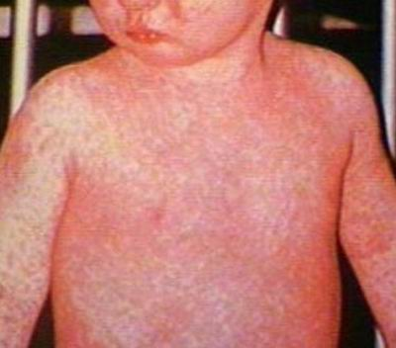

No hi ha tractament específic pel xarampió, i la majoria de pacients es recuperen en 2 o 3 setmanes. El xarampió pot causar complicacions greus, com neumonía, sobre tot als nens que no estan prou ben alimentats i pacients inmunodeprimits ( que tenen les defenses baixes). El xarampió es pot prevenir mitjançant les vacunes.

